Einladung zum 90. Geburtstag von Ernst Strupler

Der rastlose Erdgeist
Ein biographischer Roman über das bewegte Leben des Schweizer Turnvaters Ernst Strupler
von Sabina Geissbühler-Strupler

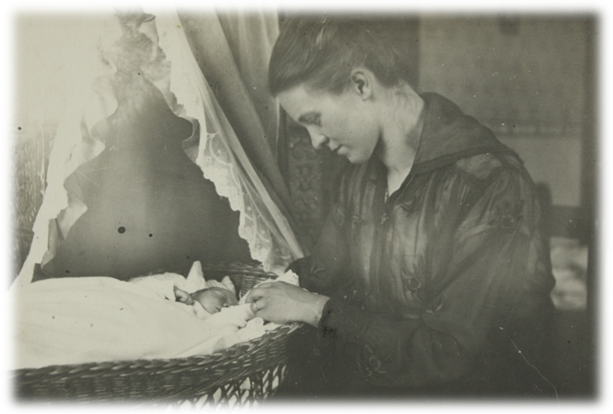
Ernst mit Mutter Berta, 3. August 1918

Ort: Zentrum Sport und Sportwissenschaft Theorieraum 1 und 2, Bremgartenstrasse 145, 3012 Bern, vis-à-vis des Parkhauses „Park and Ride Neufeld“ oder vom Bahnhof Bern mit Bus Nr. 11 zur Endstation P+R Neufeld.
Zeit: Sonntag, den 3.August 2008
Programm: Ab 10Uhr Empfang des Jubilars und der Gäste mit Kaffee und Züpfe
10.30 Uhr Lesung aus dem biographischen Roman „Der rastlose Erdgeist“ mit musikalischen Beiträgen
11.30 Uhr Apéro

Anmeldung zum Apéro und zur Lesung bis 15. Juli 2008 an:
Sabina Geissbühler-Strupler, Halen 18, 33037 Herrenschwanden oder an s.g.s@bluewin.ch

Name: ________________________________________________
Anzahl Personen: _____
Adresse: ________________________________________________

Bestellung des biographischen Romans „Der rastlose Erdgeist“ zum Preis von 37--.
Name: __________________________________________________
Adresse: __________________________________________________
Anzahl Bücher: _____

